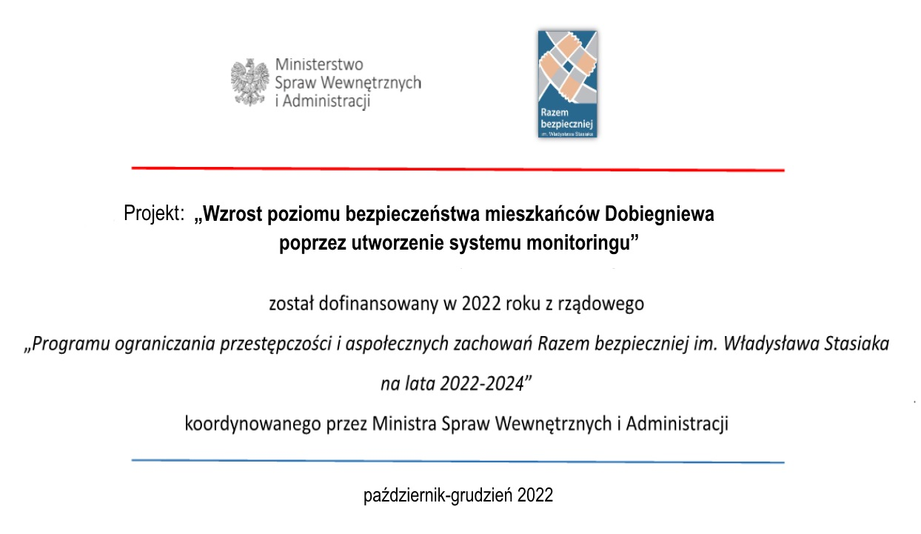
W ramach kampanii informacyjno-edukacyjnej realizowanego projektu pn. „Wzrost poziomu bezpieczeństwa mieszkańców Dobiegniewa poprzez utworzenie systemu monitoringu”
w ramach „Programu ograniczania przestępczości i aspołecznych zachowań Razem Bezpieczniej im. Władysława Stasiaka na lata 2022-2024” na stronie www.dobiegniew.pl oraz na profilu facebooka „Dobiegniew- tu jest moje miejsce”, rozpowszechniana został ankieta skierowana do mieszkańców Dobiegniewa, określająca odczucia mieszkańców
w sferze bezpieczeństwa w miejscach publicznych.
Termin przeprowadzenia ankiety ustalono na okres 21 listopada – 16 grudnia 2022. Ankieta kierowana była do wszystkich dorosłych mieszkańców Dobiegniewa i składała się z 10 pytań.
1) Płeć :
a) kobieta
b) mężczyzna

2) Wiek :
a) 18-30 lat
b) 31-50 lat
c) 51 lat i więcej

3) Czy Dobiegniew jest miastem, w którym żyje się bezpiecznie?
a) Tak,
b) Nie,
c) Trudno powiedzieć

4) Czy okolica, w której mieszkasz na terenie Dobiegniewa jest miejscem bezpiecznym i spokojnym?
a) Tak,
b) Nie,
c) Trudno powiedzieć

5) Czy czujesz się bezpiecznie, spacerując po zmroku w okolicy Twojego zamieszkania na terenie Dobiegniewa?
a) Tak,
b) Nie,
c) Trudno powiedzieć

6) Czy obawiasz się, że na terenie Dobiegniewa możesz stać się ofiarą przestępstwa?
a) Tak,
b) Nie,
c) Trudno powiedzieć

7) Czy obawiasz się, że na terenie Dobiegniewa ktoś z Twojej rodziny może stać się ofiarą przestępstwa?
a) Tak,
b) Nie,
c) Trudno powiedzieć

8) Czy w ciągu ostatnich pięciu lat na terenie Dobiegniewa przydarzyła się Tobie któraś z poniższych sytuacji?
a) Coś Ci ukradziono
b) Dokonano włamania do Twojego domu, mieszkania, garażu lub piwnicy
c) Zostałeś napadnięty i obrabowany
d) Zostałeś pobity lub zraniony
e) Byłeś ofiarą innego przestępstwa
f) Nie dotyczy

9) Jakich zagrożeń obawiasz się najbardziej w pobliżu miejsca Twojego zamieszkania na terenie Dobiegniewa?

a) brawurowo jeżdżących kierowców
b) agresji osób pijanych lub narkomanów
c) niszczenia mienia, wandalizmu
d) kradzieży
e) zaczepiania przez agresywnie zachowującą się młodzież
f) bójek, pobić
g) włamań
h) hałaśliwych, niekulturalnie zachowujących się sąsiadów
i) napadów, rozbojów
j) handlu narkotykami
k) wymuszeń, okupów
l) innych zagrożeń
ł) niczego się nie obawiam w pobliżu miejsca mojego zamieszkania

10) Czy jesteś za budową systemu monitoringu w Dobiegniewie
a) Tak,
b) Nie,
c) Trudno powiedzieć

Ankieta była dystrybuowana w formie papierowej na terenie 3 punktów w Dobiegniewie :
- Urzędu Miejskiego w Dobiegniewie, ul. Obrońców Pokoju 24
- Centrum Integracji Społecznej, ul. Dembowskiego 1
- Centrum Ratownictwa Medyczno-Pożarowego, ul. Staszica 9

Ankieta została również umieszczona w formie elektronicznej na stronie www.dobiegniew.pl
oraz w profilu Facebooka „Dobiegniew- tu jest moje miejsce”
W procesie ankietyzacji udział wzięło 111 osób.
Ankieta została wypełniona elektronicznie przez 28 osób, 83 ankiety zostały dostarczone
w formie papierowej.
WYNIKI ANKIETY
- Płeć

- Wiek :

- Czy Dobiegniew jest miastem, w którym żyje się bezpiecznie ?

- Czy okolica, w której mieszkasz na terenie Dobiegniewa jest miejscem bezpiecznym
i spokojnym?

- Czy czujesz się bezpiecznie, spacerując po zmroku w okolicy Twojego zamieszkania na terenie Dobiegniewa?

- Czy obawiasz się, że na terenie Dobiegniewa możesz stać się ofiarą przestępstwa?

- Czy obawiasz się, że na terenie Dobiegniewa ktoś z Twojej rodziny może stać się ofiarą przestępstwa?

- Czy w ciągu ostatnich pięciu lat na terenie Dobiegniewa przydarzyła się Tobie któraś z poniższych sytuacji?

- Jakich zagrożeń obawiasz się najbardziej w pobliżu miejsca Twojego zamieszkania na terenie Dobiegniewa?

- Czy jesteś za budową systemu monitoringu w Dobiegniewie?

PODSUMOWANIE
Osoby biorące udział w badaniu ankietowym jednoznacznie opowiedziały się za koniecznością budowy systemu monitoringu wizyjnego na terenie Dobiegniewa.

